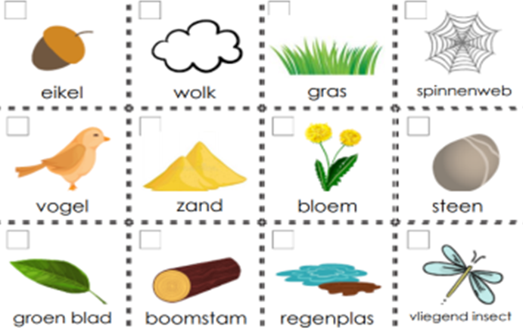

**Het insect**

**De regenplas**

**De boomstam**

**Het blad**

**De steen**

**De bloem**

**De vogel**

**Het spinnenweb**

**De wolk**

**Het gras**

**Het zand**

**De eikel**